Министерство науки и высшего образования Российской Федерации
Муромский институт (филиал)
Федерального государственного бюджетного образовательного учреждения высшего образования
«Владимирский государственный университет
имени Александра Григорьевича и Николая Григорьевича Столетовых»

Факультет ФИТР
Кафедра ПИн

ЛАБОРАТОРНАЯ
РАБОТА №2

По Объектно-ориентированному программированию

Тема Разработка приложений с разветвляющимися и циклическими алгоритмами

Руководитель
Привезенцев Д.Г.
(фамилия, инициалы)

(подпись) (дата)

Студент ПИН - 121
(группа)
Ермилов М.В.
(фамилия, инициалы)

(подпись) (дата)

Муром 2022
Лабораторная работа №2

Тема: Разработка приложений с разветвляющимися и циклическими алгоритмами
Цель работы: научиться разрабатывать приложения с разветвляющимися и циклическими алгоритмами в языке программирования C#

Ход работы:
Задания:
1) Даны объемы и массы двух тел из разных материалов. Материал какого из тел имеет большую плотность?
2) Дано двузначное число. Определить:
а) кратна ли трем сумма его цифр;
б) кратна ли сумма его цифр числу а
3) Определить, является ли треугольник со сторонами a, b, c равнобедренным
4) Дана непустая последовательность целых чисел (организовать ввод значений в цикле), оканчивающаяся нулем. Найти:
а) сумму всех чисел последовательности, больших числа x;
б) количество всех четных чисел последовательности
5) Дано натуральное число. Определить, какая из его цифр больше: первая или последняя
6) Составить программу поиска четырехзначных чисел, которые при делении на 133 дают в остатке 125, а при делении на 134 дают в остатке 111.

Код:
using System;

namespace lab2
{
class Program
{
static void Main(string[] args)
{
Console.WriteLine("=====Задание 1=====");
Work1();
Console.WriteLine("\n=====Задание 2=====");
Work2();
Console.WriteLine("\n=====Задание 3=====");
Work3();
Console.WriteLine("\n=====Задание 4=====");
Work4();
Console.WriteLine("\n=====Задание 5=====");
Work5();
Console.WriteLine("\n=====Задание 6=====");
Work6();
}

static void Work1()
{
Console.WriteLine("Введите объём первого тела");
float v1 = float.Parse(Console.ReadLine());
Console.WriteLine("Введите массу первого тела");
float m1 = float.Parse(Console.ReadLine());
float p1 = v1 / m1;
Console.WriteLine("Плотность первого тела = " + p1 + "\n");
Console.WriteLine("Введите объём второго тела");
float v2 = float.Parse(Console.ReadLine());
Console.WriteLine("Введите массу второго тела");
float m2 = float.Parse(Console.ReadLine());
float p2 = v2 / m2;
Console.WriteLine("Плотность второго тела = " + p1 + "\n");
if (p1 > p2)
{
Console.WriteLine("Плотность первого тела больше второго");
}
else if (p1 == p2)
{
Console.WriteLine("Плотности равны");
}
else
{
Console.WriteLine("Плотность второго тела больше первого");
}
}

static int Work2()
{
Console.WriteLine("Введите двузначное число");
int n = Convert.ToInt32(Console.ReadLine());
if (n > 99 || n < 10)
{
Console.WriteLine("Ваше число не двузначное");
return 1;
}
int na = n / 10 + n % 10;
if (na > 9)
{
Console.WriteLine("А) сумма цифр вашего числа - двузначная");
}
else
{
Console.WriteLine("А) сумма цифр вашего числа - не двузначная");
}
Console.WriteLine("Введите число А");
int a = Convert.ToInt32(Console.ReadLine());
if (na > a)
{
Console.WriteLine("Б) сумма цифр вашего числа - больше числа А");
}
else if (na == a)
{
Console.WriteLine("Б) сумма цифр вашего числа - равна числу А");
}
else
{
Console.WriteLine("Б) сумма цифр вашего числа - меньше числа А");
}
return 0;
}

static int Work3()
{
Console.WriteLine("Введите размер стороны А треугольника");
int a = Convert.ToInt32(Console.ReadLine());
Console.WriteLine("Введите размер стороны В треугольника");
int b = Convert.ToInt32(Console.ReadLine());
Console.WriteLine("Введите размер стороны С треугольника");
int c = Convert.ToInt32(Console.ReadLine());
if (!(a + b > c && b + c > a && a + c > b))
{
Console.WriteLine("Треугольника с такими сторонами не может существовать");
return 1;
}
if (a == b || b == c || c == a)
{
Console.WriteLine("Треугольник равнобедренный");
}
else
{
Console.WriteLine("Треугольник не равнобедренный");
}
return 0;
}

static void Work4()
{
Console.WriteLine("Ведите число Х: ");
int x = Convert.ToInt32(Console.ReadLine());
Console.WriteLine("Вводите числа (0 - окончание ввода)");
int n = 1;
int i = 0;
int summ = 0;
while (n != 0)
{
n = Convert.ToInt32(Console.ReadLine());
if (n > x)
{
summ += n;
}
if (Math.Abs(n) % 2 == 0)
{
i++;
}
}
Console.WriteLine("А) сумма чисел больше Х = " + summ);
Console.WriteLine("Б) кол-во четных цифр" + i);
}

static void Work5()
{
Console.WriteLine("Ведите число Х: ");
int x = Convert.ToInt32(Console.ReadLine());
int a = x;
while (a / 10 != 0)
{
a /= 10;
}
if (a <= 6)
{
Console.WriteLine("А) первая цифра Х не превышиает 6");
}
else
{
Console.WriteLine("А) первая цифра Х превышиает 6");
}
Console.WriteLine("Ведите число M: ");
int m = Convert.ToInt32(Console.ReadLine());
if (a <= m)
{
Console.WriteLine("А) первая цифра Х не превышиает число M");
}
else
{
Console.WriteLine("А) первая цифра Х превышиает число M");
}
}

static void Work6()
{
Console.WriteLine("Четырех значные числа которые при делении на 133 дают в остатке 125 и при делении на 134 дают в остатке 111:");
for (int i = 1000; i < 10000; i++)
{
if (i % 133 == 125 && i % 134 == 111)
{
Console.WriteLine(i);
}
}
}
}
}

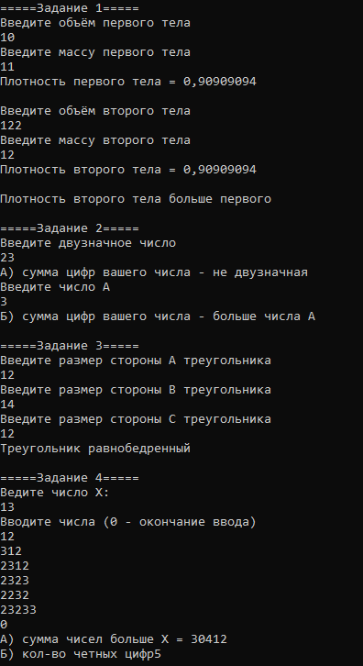
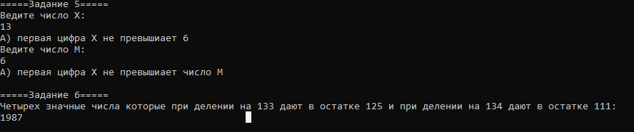
Рис. 1 и Рис. 2 – пример работы программы

